**ĐỀ 1**

Trường …………………………………….

**MA TRẬN ĐỀ KIỂM TRA CUỐI HỌC KÌ 2**

**MÔN TIẾNG VIỆT – LỚP 1**

**A. PHẦN KIỂM TRA ĐỌC**

|  |  |  |  |  |  |  |  |  |  |  |  |
| --- | --- | --- | --- | --- | --- | --- | --- | --- | --- | --- | --- |
| **Nội dung kiểm tra** | **Số câu, số điểm** | **Mức 1:**  **Nhận biết** | | | **Mức 2:**  **Thông hiểu** | | | **Mức 3:**  **Vận dụng** | | | **Tổng** |
| **TN** | **TL** | **HT khác** | **TN** | **TL** | **HT khác** | **TN** | **TL** | **HT khác** |
| **Đọc thành tiếng** | Số câu |  |  |  |  |  |  |  |  |  |  |
| Số điểm |  | 2 |  |  | 3 |  |  | 1 |  | **6** |
| **Đọc**  **hiểu** | Số câu | 2 |  |  | 1 |  |  |  | 1 |  | **4** |
| Câu số | 1,2 |  |  | 3 |  |  |  | 4 |  |  |
| Số điểm | 1 |  |  | 1 |  |  |  | 2 |  | **4** |
| **Tổng** | Số câu | 2 |  |  | 1 |  |  |  | 1 |  | **4** |
| Số điểm | 1 | 2 |  | 1 | 3 |  |  | 3 |  | **10** |

**B. PHẦN KIỂM TRA VIẾT**

|  |  |  |  |  |  |  |  |  |  |
| --- | --- | --- | --- | --- | --- | --- | --- | --- | --- |
| **TT** | **Nội dung kiểm tra** | **Số câu, số điểm** | **Mức 1:**  **Nhận biết** | | **Mức 2:**  **Thông hiểu** | | **Mức 3:**  **Vận dụng** | | **Tổng** |
| **TN** | **TL** | **TN** | **TL** | **TN** | **TL** |
| **1** | **Chính tả** | Số câu | 1 | | | | | | **1** |
| Số điểm |  | 1 |  | 4 |  | 1 | **6** |
| **2** | **Kiến thức Tiếng Việt** | Số câu |  | 1 |  | 2 |  | 1 | **4** |
| Câu số |  | 1 |  | 2, 3 |  | 4 |  |
| Số điểm |  | 1 |  | 2 |  | 1 | **4** |
| **Tổng số câu** | | Số câu |  | **1** |  | **2** |  | **1** | **5** |
| **Tổng số điểm** | | Số điểm |  | **2** |  | **6** |  | **2** | **10** |

PHÒNG GD & ĐT ……..

TRƯỜNG……..

**ĐỀ KIỂM TRA CUỐI HỌC KÌ 2**

**NĂM HỌC 2022 - 2023**

**MÔN: TIẾNG VIỆT – LỚP 1**

Thời gian làm bài:

25 phút*(Phần kiểm tra đọc)*

40 phút *(Phần kiểm tra viết)*

**A. PHẦN KIỂM TRA ĐỌC: (10 điểm)**

**I. Đọc thành tiếng: (6 điểm)**

- GV cho học sinh bắt thăm đọc một đoạn văn bản trong các phiếu đọc. Đảm bảo đọc đúng tốc độ, thời gian 3 – 5 phút/ HS.

- Dựa vào nội dung bài đọc, GV đặt câu hỏi để học sinh trả lời (1 câu).

**II. Đọc hiểu: (4 điểm)**

**ĐẸP MÀ KHÔNG ĐẸP**

Thấy bác Thành đi qua, Hùng liền gọi:

- Bác Thành ơi, bác xem con ngựa của cháu vẽ có đẹp không?

Trên bức tường trắng hiện lên những nét than đen vẽ hình một chú ngựa đang leo núi. Bác Thành nhìn vào bức vẽ rồi trả lời:

- Cháu vẽ đẹp đấy nhưng có cái không đẹp.

Hùng vội hỏi:

- Cái nào không đẹp hả bác?

Bác Thành bảo:

- Cái không đẹp là bức tường của nhà trường đã bị vẽ bẩn cháu ạ.

Khoanh tròn vào đáp án và trả lời câu hỏi:

**Câu 1 (0,5 điểm):** Cuộc hội thoại trên có những ai?

A. Bác Thành và Hùng

B. Hùng và con ngựa

C. Bác Hùng và Thành

**Câu 2 (0,5 điểm):** Hùng vẽ tranh lên bức tường trằng bằng cái gì?

A. Bút chì

B. Than

C. Mực

**Câu 3 (1,0 điểm):** Vì sao bác Thành lại cho rằng bức tranh của Hùng vừa đẹp và vừa không đẹp?

A. Vì bức tranh vẽ con ngựa được vẽ trên bức tường trắng khiến bức tường bị bẩn, làm mất cảnh quan trường học

B. Vì bức tranh vẽ chỉ một con ngựa, còn thiếu những con vật khác

C. Vì Hùng dùng sai dụng cụ vẽ nên khiến con ngựa chỉ có một màu

**Câu 4 (2,0 điểm):** Nếu em có mặt tại chỗ Hùng vẽ bức tranh, em sẽ nói gì với bạn?

**B. PHẦN KIỂM TRA VIẾT: (10 điểm)**

**1. Chính tả (6 điểm)**

*GV đọc bài sau cho HS chép (Thời gian viết đoạn văn khoảng 15 phút)*

Hoa sen đã nở

Rực rỡ đầy hồ

Thoang thoảng gió đưa

Mùi hương thơm ngát

Lá sen xanh mát

Đọng hạt sương đêm

Gió rung êm đềm

Sương long lanh chạy

**2. Kiến thức Tiếng Việt (4 điểm)**

**Câu 1 (1,0 điểm):**

- Tìm 2 tiếng có chứa vần ao:

- Tìm 2 tiếng có chứa vần eo:

**Câu 2 (1,0 điểm):** Tìm và viết từ thích hợp vào chỗ chấm dưới mỗi tranh

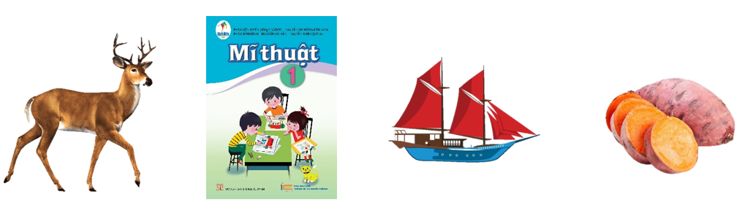

**Câu 3 (1,0 điểm):** Chọn từ thích hợp điền vào chỗ trống:

xoạc chân, lòe loẹt, khuya khoắt, loắt choắt, tuân thủ

a) Chú bé……………..

b) Chiếc váy có màu………………

c) Cô diễn viên múa ba lê……………….thật điêu luyện.

d) Đêm………………..

e) Học sinh……………nội quy lớp học.

**Câu 4 (1,0 điểm):** Nếu có một điều ước, em sẽ ước điều gì? Vì sao?

**GỢI Ý ĐÁP ÁN**

**A. PHẦN KIỂM TRA ĐỌC: (10 điểm)**

**Câu 1 (0,5 điểm):**

A. Bác Thành và Hùng

**Câu 2 (0,5 điểm):**

B. Than

**Câu 3 (1,0 điểm):**

A.Vì bức tranh vẽ con ngựa được vẽ trên bức tường trắng khiến bức tường bị bẩn, làm mất cảnh quan trường học

**Câu 4 (2,0 điểm):**

HS đưa ra quan điểm thích hợp trước hành động của bạn Hùng. Ví dụ: khuyên bạn dừng việc làm đó lại, tìm cách tẩy những vết đã vẽ trên tường và giải thích cho bạn hiểu rằng hành vi này không đúng.

**B. KIỂM TRA VIẾT: (10 ĐIỂM)**

**1. Chính tả (6 điểm)**

- Viết đúng kiểu chữ thường, cỡ nhỏ (1,0 điểm):

* 1,0 điểm: viết đúng kiểu chữ thường và cỡ nhỏ.
* 0,5 điểm: viết chưa đúng kiểu chữ hoặc không đúng cỡ chữ nhỏ.

- Viết đúng chính tả các từ ngữ, dấu câu (4,0 điểm):

* Viết đúng chính tả, đủ, đúng dấu: 4,0 điểm
* 3,0 điểm: nếu có 0 - 4 lỗi;
* Tùy từng mức độ sai để trừ dần điểm.

- Trình bày (1,0 điểm):

* 1,0 điểm: nếu trình bày đúng theo mẫu, chữ viết sạch và rõ ràng.
* 0,5 điểm: nếu trình bày không theo mẫu hoặc chữ viết không rõ nét, bài tẩy

xóa vài chỗ.

**2. Kiến thức tiếng Việt (4 điểm)**

**Câu 1 (1,0 điểm):**

- Tìm 2 tiếng có chứa vần ao: con dao, tập báo, mếu máo, vênh váo, cao nguyên,…..

- Tìm 2 tiếng có chứa vần eo: chanh leo, leo trèo, béo múp, reo vang, heo hút,….

**Câu 2 (1,0 điểm):**

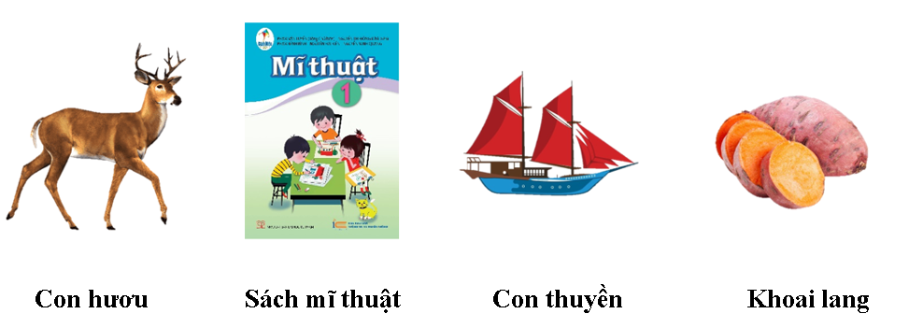

**Câu 3 (1,0 điểm):**

a) Chú bé loắt choắt.

b) Chiếc váy có màu lòe loẹt.

c) Cô diễn viên múa ba lê xoạc chân thật điêu luyện.

d) Đêm khuya khoắt

e) Học sinh tuân thủ nội quy lớp học.

**Câu 4 (1,0 điểm):**

HS nêu điều ước của bản thân và giải thích lí do phù hợp.

**ĐỀ 2**

Trường …………………………………….

**MA TRẬN ĐỀ KIỂM TRA CUỐI HỌC KÌ 2**

**MÔN TIẾNG VIỆT – LỚP 1**

**A. PHẦN KIỂM TRA ĐỌC**

|  |  |  |  |  |  |  |  |  |  |  |  |
| --- | --- | --- | --- | --- | --- | --- | --- | --- | --- | --- | --- |
| **Nội dung kiểm tra** | **Số câu, số điểm** | **Mức 1:**  **Nhận biết** | | | **Mức 2:**  **Thông hiểu** | | | **Mức 3:**  **Vận dụng** | | | **Tổng** |
| **TN** | **TL** | **HT khác** | **TN** | **TL** | **HT khác** | **TN** | **TL** | **HT khác** |
| **Đọc thành tiếng** | Số câu |  |  |  |  |  |  |  |  |  |  |
| Số điểm |  | 2 |  |  | 3 |  |  | 1 |  | **6** |
| **Đọc**  **hiểu** | Số câu | 2 |  |  | 1 |  |  | 1 |  |  | **4** |
| Câu số | 1,2 |  |  | 3 |  |  | 4 |  |  |  |
| Số điểm | 1 |  |  | 1 |  |  | 2 |  |  | **4** |
| **Tổng** | Số câu | 2 |  |  | 1 |  |  | 1 |  |  | **4** |
| Số điểm | 1 | 2 |  | 1 | 3 |  | 2 | 1 |  | **10** |

**B. PHẦN KIỂM TRA VIẾT**

|  |  |  |  |  |  |  |  |  |  |
| --- | --- | --- | --- | --- | --- | --- | --- | --- | --- |
| **TT** | **Nội dung kiểm tra** | **Số câu, số điểm** | **Mức 1:**  **Nhận biết** | | **Mức 2:**  **Thông hiểu** | | **Mức 3:**  **Vận dụng** | | **Tổng** |
| **TN** | **TL** | **TN** | **TL** | **TN** | **TL** |
| **1** | **Chính tả** | Số câu | 1 | | | | | | **1** |
| Số điểm |  | 1 |  | 4 |  | 1 | **6** |
| **2** | **Kiến thức Tiếng Việt** | Số câu |  | 1 |  | 2 |  | 1 | **4** |
| Câu số |  | 2 |  | 1, 3 |  | 4 |  |
| Số điểm |  | 1 |  | 2 |  | 1 | **4** |
| **Tổng số câu** | | Số câu |  | **1** |  | **2** |  | **1** | **5** |
| **Tổng số điểm** | | Số điểm |  | **2** |  | **6** |  | **2** | **10** |

PHÒNG GD & ĐT ……..

TRƯỜNG……..

**ĐỀ KIỂM TRA CUỐI HỌC KÌ 2**

**NĂM HỌC 2022 - 2023**

**MÔN: TIẾNG VIỆT – LỚP 1**

Thời gian làm bài:

25 phút*(Phần kiểm tra đọc)*

40 phút *(Phần kiểm tra viết)*

**A. PHẦN KIỂM TRA ĐỌC: (10 điểm)**

**I. Đọc thành tiếng: (6 điểm)**

- GV cho học sinh bắt thăm đọc một đoạn văn bản trong các phiếu đọc. Đảm bảo đọc đúng tốc độ, thời gian 3 – 5 phút/ HS.

- Dựa vào nội dung bài đọc, GV đặt câu hỏi để học sinh trả lời (1 câu).

**II. Đọc hiểu: (4 điểm)**

**NHÀ GẤU Ở TRONG RỪNG**

Cả nhà gấu ở trong rừng thẳm. Mùa xuân, gấu kéo nhau đi bẻ măng và uống mật ong. Mùa thu, gấu đi nhặt hạt dẻ. Gấu bố, gấu mẹ, gấu con béo núng nính, bược đi lặc lè, lặc lè. Mùa đông, cả nhà gấu tránh rét trong hốc cây. Suốt mùa đông, gấu không đi kiếm ăn, gấu mút hai bàn chân mỡ cũng đủ no.

Khoanh tròn đáp án đúng và trả lời câu hỏi:

**Câu 1 (0,5 điểm):** Trong câu chuyện trên, mùa nào **không** được nhắc tới?

A. Mùa xuân

B. Mùa hạ

C. Mùa thu

**Câu 2 (0,5 điểm):** Gia đình nhà gấu có ngoại hình như thế nào?

A. Gầy gò, ốm yếu

B. Săn chắc, khỏe mạnh

C. Béo núng nính, lặc lè

**Câu 3 (1,0 điểm):** Vì sao suốt ba tháng rét, Gấu không cần đi kiếm ăn mà vẫn sống?

A. Vì Gấu có nhiều thức ăn để lưu trữ

B. Vì Gấu có hai bàn chân mỡ để mút

C. Vì Gấu có khả năng chịu đựng cơn đói rất giỏi

**Câu 4 (2,0 điểm):** Dòng nào dưới đây nêu đúng nội dung của bài?

A. Tả cuộc sống quanh năm của gia đình Gấu ở trong rừng

B. Tả cuộc sống vui vẻ của gia đình Gấu ở trong rừng

C. Tả cuộc sống đầy đủ, ấm no của gia đình Gấu ở trong rừng

**B. PHẦN KIỂM TRA VIẾT: (10 điểm)**

**1. Chính tả (6 điểm)**

*GV đọc bài sau cho HS chép (Thời gian viết đoạn văn khoảng 15 phút)*

Hoa mận vừa tàn thì mùa xuân đến. Bầu trời ngày càng thêm xanh. Nắng vàng ngày càng rực rỡ. Vườn cây lại đâm chồi nẩy lộc. Rồi vườn cây ra hoa. Hoa bưởi nồng nàn. Hoa nhãn ngọt. Hoa cau thoảng qua….

**2. Kiến thức Tiếng Việt (4 điểm)**

**Câu 1 (1,0 điểm):**

- Tìm 2 tiếng có chứa vần uân:

- Tìm 2 tiếng có chứa vần uât:

**Câu 2 (1,0 điểm):** Điền uyên hoặc uyêt vào chỗ trống thích hợp:

a) bông t…….

b) câu ch……..

c) ước ng……..

d) ng…….. thực

e) kiểm d………

**Câu 3 (1,0 điểm):** Nối

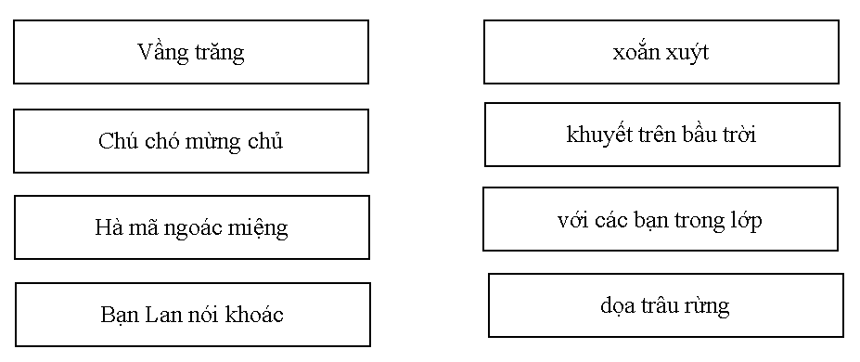

**Câu 4 (1,0 điểm):** Quan sát tranh rồi viết 1 – 2 câu phù hợp với nội dung bức tranh.

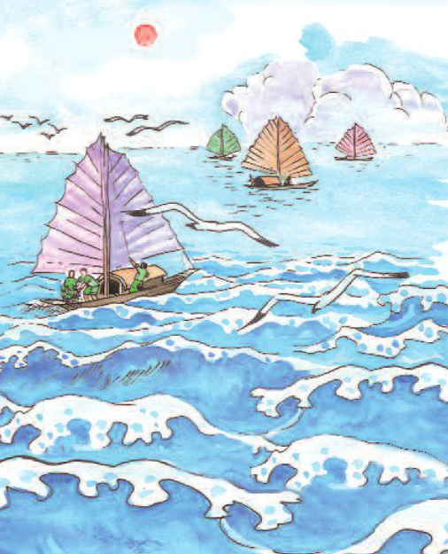

**GỢI Ý ĐÁP ÁN**

**A. PHẦN KIỂM TRA ĐỌC: (10 điểm)**

**Câu 1 (0,5 điểm):**

B. Mùa hạ

**Câu 2 (0,5 điểm):**

C. Béo núng nính, lặc lè

**Câu 3 (1,0 điểm):**

B. Vì Gấu có hai bàn chân mỡ để mút

**Câu 4 (2,0 điểm):**

C. Tả cuộc sống đầy đủ, ấm no của gia đình Gấu ở trong rừng

**B. KIỂM TRA VIẾT: (10 ĐIỂM)**

**1. Chính tả (6 điểm)**

- Viết đúng kiểu chữ thường, cỡ nhỏ (1,0 điểm):

* 1,0 điểm: viết đúng kiểu chữ thường và cỡ nhỏ.
* 0,5 điểm: viết chưa đúng kiểu chữ hoặc không đúng cỡ chữ nhỏ.

- Viết đúng chính tả các từ ngữ, dấu câu (4,0 điểm):

* Viết đúng chính tả, đủ, đúng dấu: 4,0 điểm
* 3,0 điểm: nếu có 0 - 4 lỗi;
* Tùy từng mức độ sai để trừ dần điểm.

- Trình bày (1,0 điểm):

* 1,0 điểm: nếu trình bày đúng theo mẫu, chữ viết sạch và rõ ràng.
* 0,5 điểm: nếu trình bày không theo mẫu hoặc chữ viết không rõ nét, bài tẩy

xóa vài chỗ.

**2. Kiến thức tiếng Việt (4 điểm)**

**Câu 1 (1,0 điểm):**

- 2 tiếng có chứa vần uân: tuân thủ, khuân vác, mùa xuân, huân chương,….

- 2 tiếng có chứa vần uât: uất hận, mĩ thuật, quy luật, xuất sắc,…

**Câu 2 (0,5 điểm):**

a) bông tuyết

b) câu chuyện

c) ước nguyện

d) nguyệt thực

e) kiểm duyệt

**Câu 3 (1,5 điểm):**

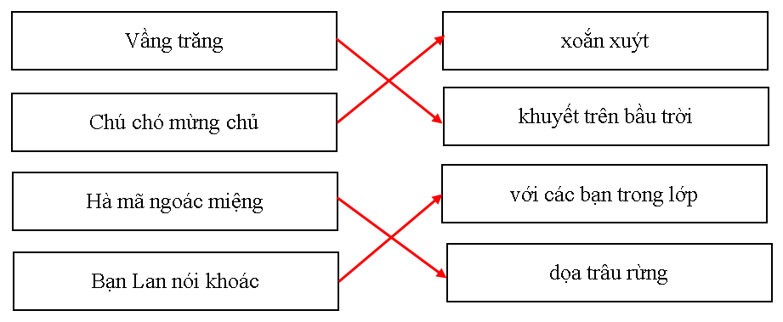

**Câu 4 (1,0 điểm):**

Gợi ý: Những đoàn thuyền đánh cá đang căng buồm ra biển khơi,…